**Heasy使用指南**

# 简介

heasy是一个基于Android平台的APP混合开发框架，页面层集成jquery 、VUE、mint-ui、muse-ui等前端框架，具有容易使用、扩展性好、灵活性强、易维护等特性。

## 架构图

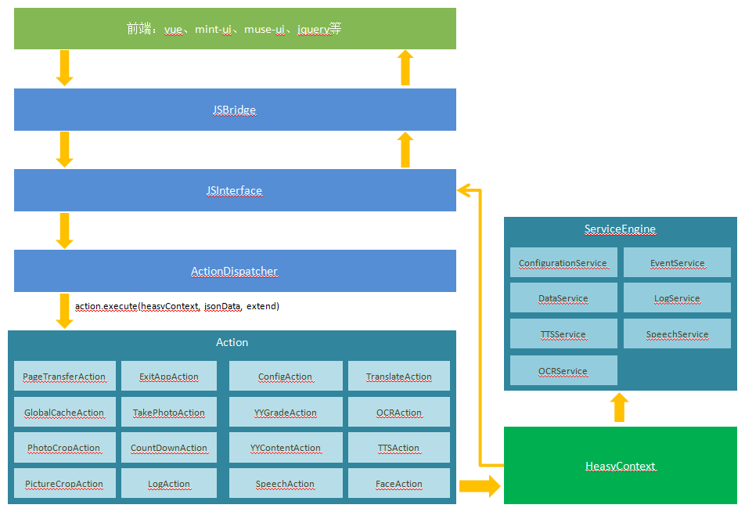

框架的主要扩展点：

1. Action类
2. Service类
3. 前端UI框架
4. JSBridge的内置JS方法

## 使用前准备

框架中整合了百度开发平台的文字识别、语音合成、语音识别、人脸识别和中英文翻译等功能，在编译运行工程代码前，请先到百度开发平台申请开通对应的api接口使用权限。

AI开放平台：https://ai.baidu.com/

翻译开发平台：http://api.fanyi.baidu.com/api/trans/product/index

使用文字识别功能需要将AI开放平台生成的 aip.license 文件复制到baidu-ai\src\main\assets 目录下。

语音合成、语音识别、人脸识别和中英文翻译的接口参数需要更新到baidu-ai\src\main\assets\ai-config.xml 配置文件中。

# JSBridge常用方法

### JS端 --> Java端

#### dispatchAction方法

功能：执行指定的Action类

方法体： var result = jsBridge.dispatchAction(actionName, data, extend);

参数说明：

actionName：action的名字

data：action用到的数据内容，一般是json格式的字符串

extend：扩展字段，当一个Action类有多个业务方法时，可以通过该字段加以区分

返回值：

String型的值

#### log方法

功能：将日志信息发送到后台处理

方法体：jsBridge.log(logLevel, logMessage);

参数说明：

logLevel：日志级别，可选值有debug（默认）、info、warn、error

logMessage：日志信息

返回值：

无

### Java端 --> JS端

#### executeFunction方法

功能：用于执行客户端指定的**内置的**JS方法。内置的JS方法在JSBridge.js文件中定义。

方法体：public void executeFunction(String funcName, String data);

参数说明：

funcName：内置的JS方法，主要有CountDown、BindData、BindAppendedData等。

data：传入方法的数据内容

范例：

//数据绑定：设置控件id为password的value值为123

String jsonData = FastjsonUtil.toJSONString("elementId", "password", "content", "123");

heasyContext.getJsInterface().executeFunction("BindData", jsonData);

#### 执行自定义的JS方法

定义JS方法：

function takePhotoCallback(imagePath){

//逻辑代码

}

调用JS方法：

String script = "javascript: try{ takePhotoCallback(\"" + imageFilePath + "\"); }catch(e){ }";

heasyContext.getJsInterface().loadUrl(script);

# Action的使用

## 通用Action

页面前端使用到的Action名的常量值在JSConstants.js文件中定义。

### PageTransferAction

功能：页面跳转

名字：PageTransfer

参数：

parameters：目标页面用到的参数，格式为 key1=value1&key2=value2……。该参数可选。

url：目标页面文件名

范例：

var obj = {"parameters": "gradeId=1&unitId=2", "url": "yy_unit_list.html"};

jsBridge.dispatchAction(actionNames.PageTransfer, JSON.stringify(obj));

目标页面加载完后，会调用名为pageFinishCallback的JS方法，方法结构如下：

function pageFinishCallback(){

//获取页面参数值

var gradeId = getPageParameter("gradeId");

var unitId = getPageParameter("unitId");

//执行其他逻辑

}

### GlobalCacheAction

功能：全局内存缓存，用于将数据存储在内存中，相当于一个内存型KV数据库。

名字：GlobalCache

参数：

key：指定的key

value：指定key对应的值。当extend取值为set、add时必须。

范例：

var obj = {"key":"currentTab", "value":1};

jsBridge.dispatchAction(actionNames.GlobalCache, JSON.stringify(obj), "set");

var obj = {"key":"currentTab"};

var currentTab = jsBridge.dispatchAction(actionNames.GlobalCache, JSON.stringify(obj), "get");

dispatchAction方法第三个参数extend的取值有：

get：从缓存中获取指定key的值

set：将指定key的值保存到缓存

add：只有在 key 不存在时设置 key 的值

del：删除指定key的值

### PictureCropAction

功能：从相册选择图片和裁剪，并执行回调类

名字：PictureCrop

参数：

callback：回调类的全路径名。回调类必须实现PictureCropCallback接口。

fileName：裁剪后新文件的文件名，默认值为picture_crop.jpg。该参数可选。

范例：

var obj = {"callback":"com.heasy.app.action.callback.AlbumPictureCallback"};

jsBridge.dispatchAction("PictureCrop", JSON.stringify(obj));

### PhotoCropAction

功能：拍照和裁剪图片，并执行回调类。

名字：PhotoCrop

参数：

callback：回调类的全路径名。回调类必须实现PictureCropCallback接口。

fileName：裁剪后新文件的文件名，默认值为picture_crop.jpg。该参数可选。

范例：

var obj = {"callback":"com.heasy.app.action.callback.OCRRecognizeDrivingLicenseCallback"};

jsBridge.dispatchAction(actionNames.PhotoCrop, JSON.stringify(obj));

### ExitAppAction

功能：退出APP应用

名字：ExitApp

参数：

无

范例：

jsBridge.dispatchAction(actionNames.ExitApp, "", "");

### NotificationAction

功能：发送Android消息通知，点击消息通知后，由com.heasy.app.action.NotificationReceiver类处理回调动作。

名字：Notification

参数：

title：消息通知的标题

content：消息通知的内容

data：消息通知相关的数据内容，业务数据可以存储在该参数中。此参数值会传递到com.heasy.app.action.NotificationReceiver类。

范例：

var data = {"id":1};

var obj = {"title":"天气预报", "content":"广州，多云，7～11度，微风", "data":JSON.stringify(data)};

jsBridge.dispatchAction("Notification", JSON.stringify(obj));

## 工程Action

### CameraAction

功能：打开自定义的Activity拍照界面进行拍照

### FaceAction

功能：实现人脸识别功能

### OCRAction

功能：图片识别，包括文字识别、身份证识别、驾驶证识别

### SpeechAction

功能：语音识别

### TranslateAction

功能：中英文翻译

### TTSAction

功能：语音合成

### YYGradeAction

功能：英语课程类别、单元维护

### YYContentAction

功能：英语课程内容维护

# Service的使用

所有的Service实现类都需要继承AbstractService抽象类和实现Service接口类。

## 内置Service

### ConfigurationService

功能：加载公共配置文件信息，并构造成一个ConfigBean对象。公共配置文件是app\src\main\assets\ config.xml 文件。

Service获取方式：

ConfigurationService service = heasyContext.getServiceEngine().getConfigurationService();

ConfigurationService service = ServiceEngineFactory.getServiceEngine().getConfigurationService();

### DataService

功能：用于实例化SQLCipherManager对象和DataCache对象。

SQLCipherManager对象：用于操作SQLite数据库文件。

DataCache对象：用于操作全局内存缓存。

Service获取方式：

DataService service = heasyContext.getServiceEngine().getDataService();

DataService service = ServiceEngineFactory.getServiceEngine().getDataService();

### EventService

功能：用于实例化EventBus对象，注册和反注册事件订阅者，发布事件等。

Service的获取方式：

EventService service = heasyContext.getServiceEngine().getEventService ();

EventService service = ServiceEngineFactory.getServiceEngine().getEventService ();

## 工程Service

### OCRService

功能：图片识别Service类，提供文字识别、身份证识别和驾驶证识别功能。

Service的获取方式：

OCRService service = heasyContext.getServiceEngine().getService(DefaultOCRService.class);

OCRService service = ServiceEngineFactory.getServiceEngine().getService(DefaultOCRService.class);

### SpeechService

功能：提供语音识别功能。

Service的获取方式：

SpeechService service = heasyContext.getServiceEngine().getService(DefaultSpeechService.class);

SpeechService service = ServiceEngineFactory.getServiceEngine().getService(DefaultSpeechService.class);

### TTSService

功能：提供语音合成功能。

Service的获取方式：

TTSService service = heasyContext.getServiceEngine().getService(DefaultTTSService.class);

TTSService service = ServiceEngineFactory.getServiceEngine().getService(DefaultTTSService.class);

# 工程截图